Evidências por Requisito e HU – SIGCN MED

HU 73569 – Devolução para a CAIXA – Tratamento da Mensagem de Alteração da Etapa de Análise

RF01 – Receber do SISPI as informações de alteração de status da análise
Descrição / Evidência:
Print da fila sigcn-med-atualizacaorecuperacao-recebimento no Azure Service Bus com a mensagem recebida.
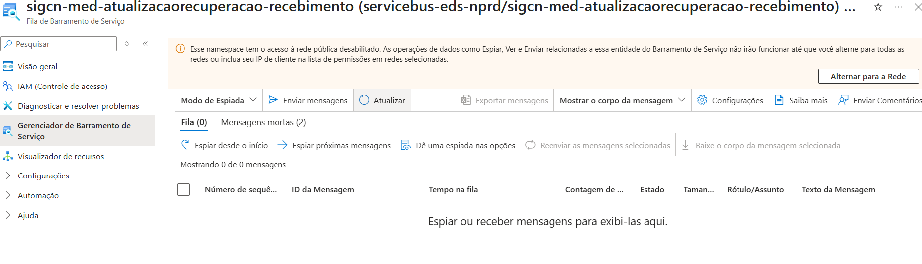

RF02 – Identificar mensagens com status ANALYZED
Descrição / Evidência:
Print do JSON recebido contendo StatusAtual = ANALYZED.
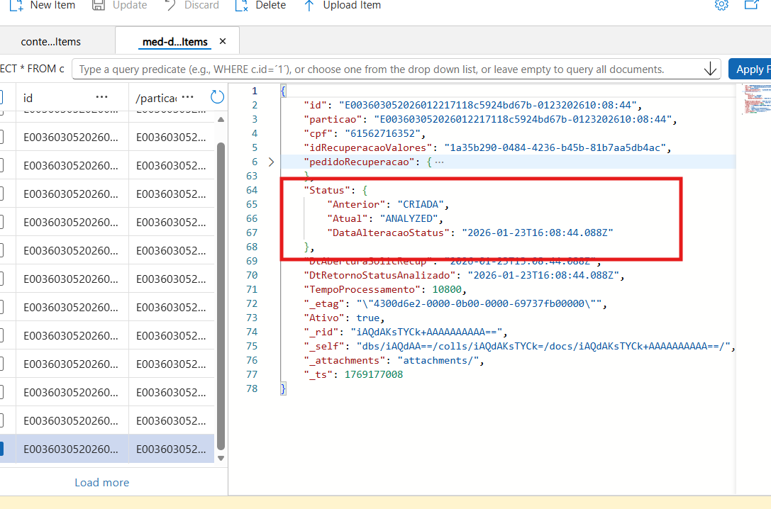

RF03 – Persistir no banco o status atualizado + timestamp
Descrição / Evidência:
Print do Cosmos DB (container med-devolucao) exibindo Status Atual = ANALYZED e DataAlteracaoStatus.

HU 74333 – Pedido de Recuperação – Integração com o SISPI

RF01 – Receber e montar corretamente o JSON de solicitação de recuperação
Descrição / Evidência:
Print do envio do JSON na fila sigcn-med-solicitacaorecuperacao-recebimento.
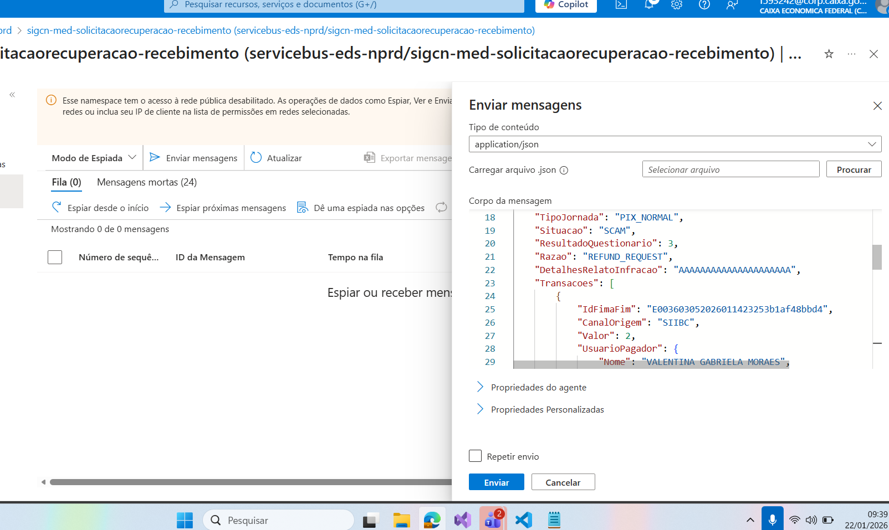
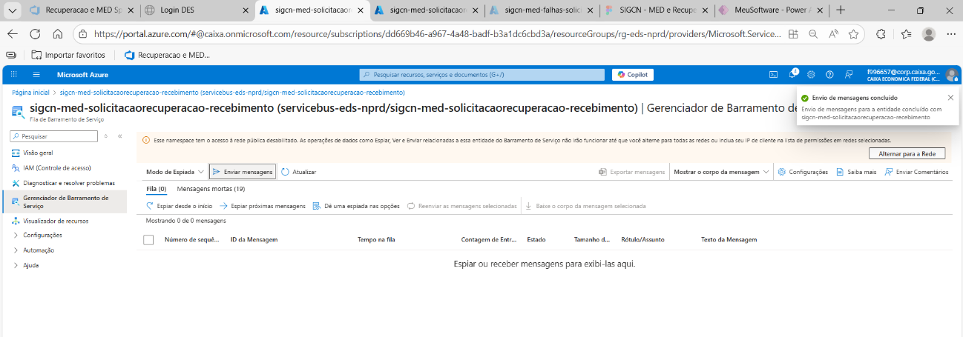
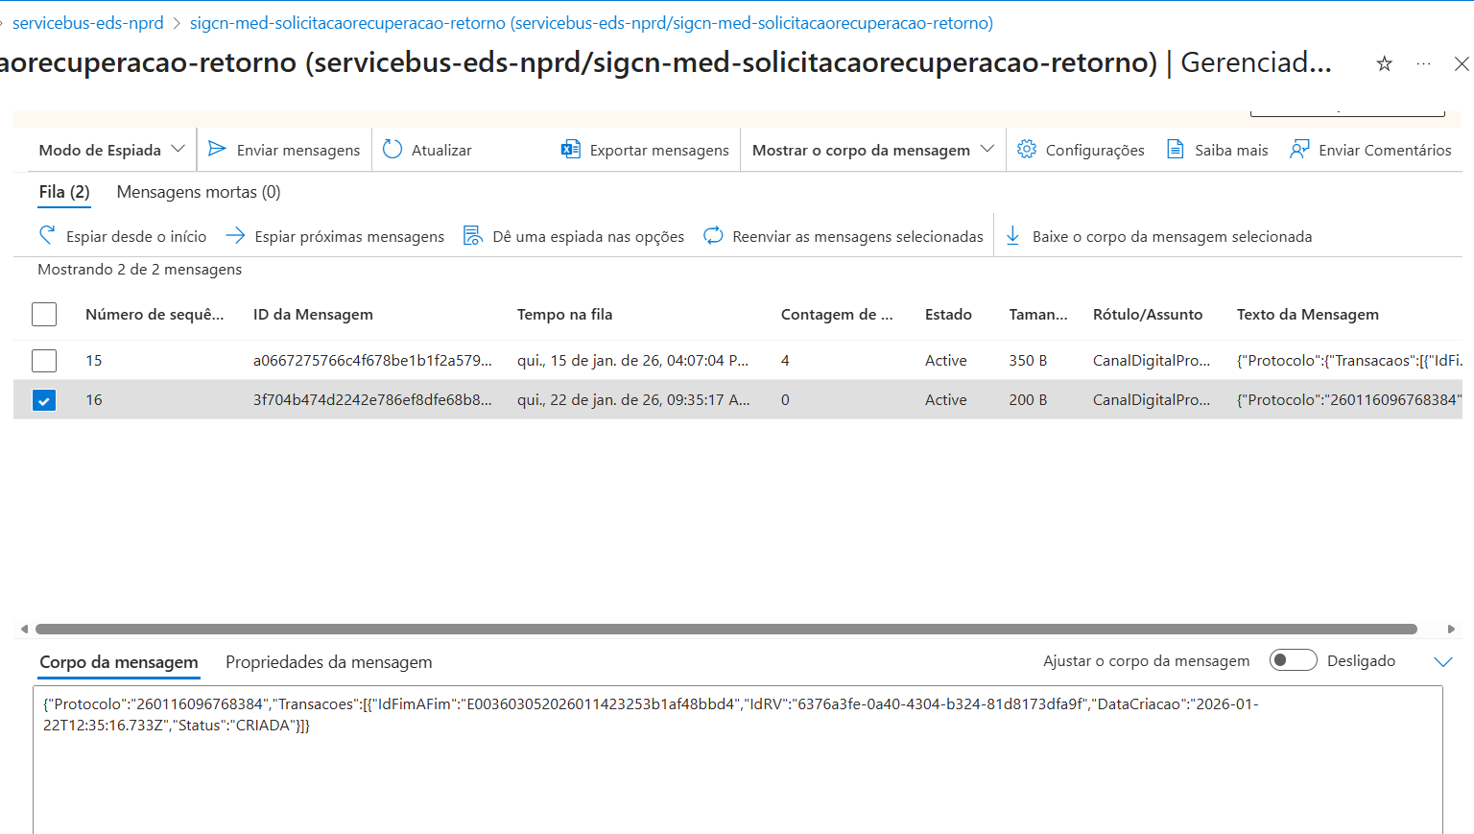

RF02 – Persistir pedido no Cosmos DB
Descrição / Evidência:
Print do Cosmos DB container med-devolucao com documento criado.
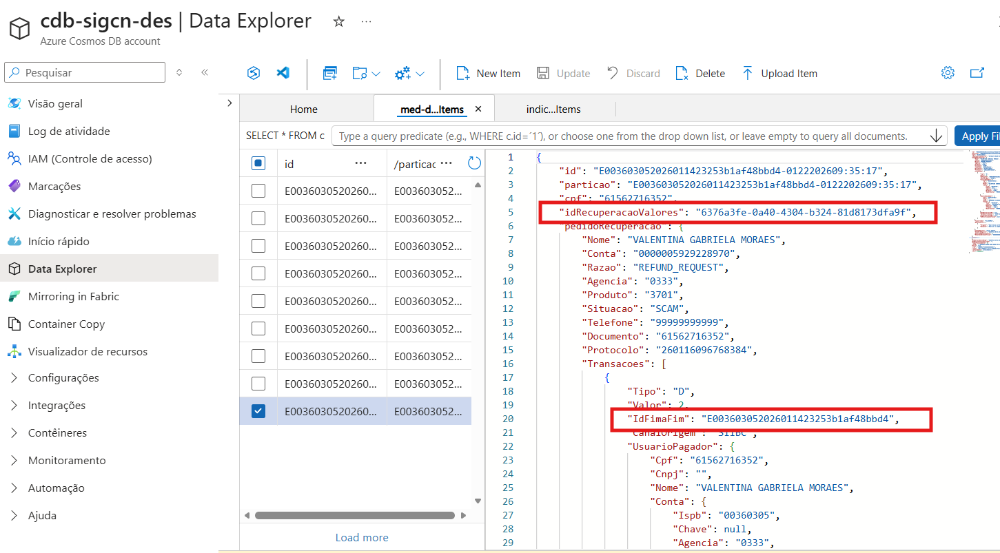

HU 77838 – Pedido de Recuperação – Cancelar Recuperação de Valores

RF01 – Cancelar pedido previamente criado
Descrição / Evidência:
Print do Cosmos DB exibindo Status Atual = CANCELADA.
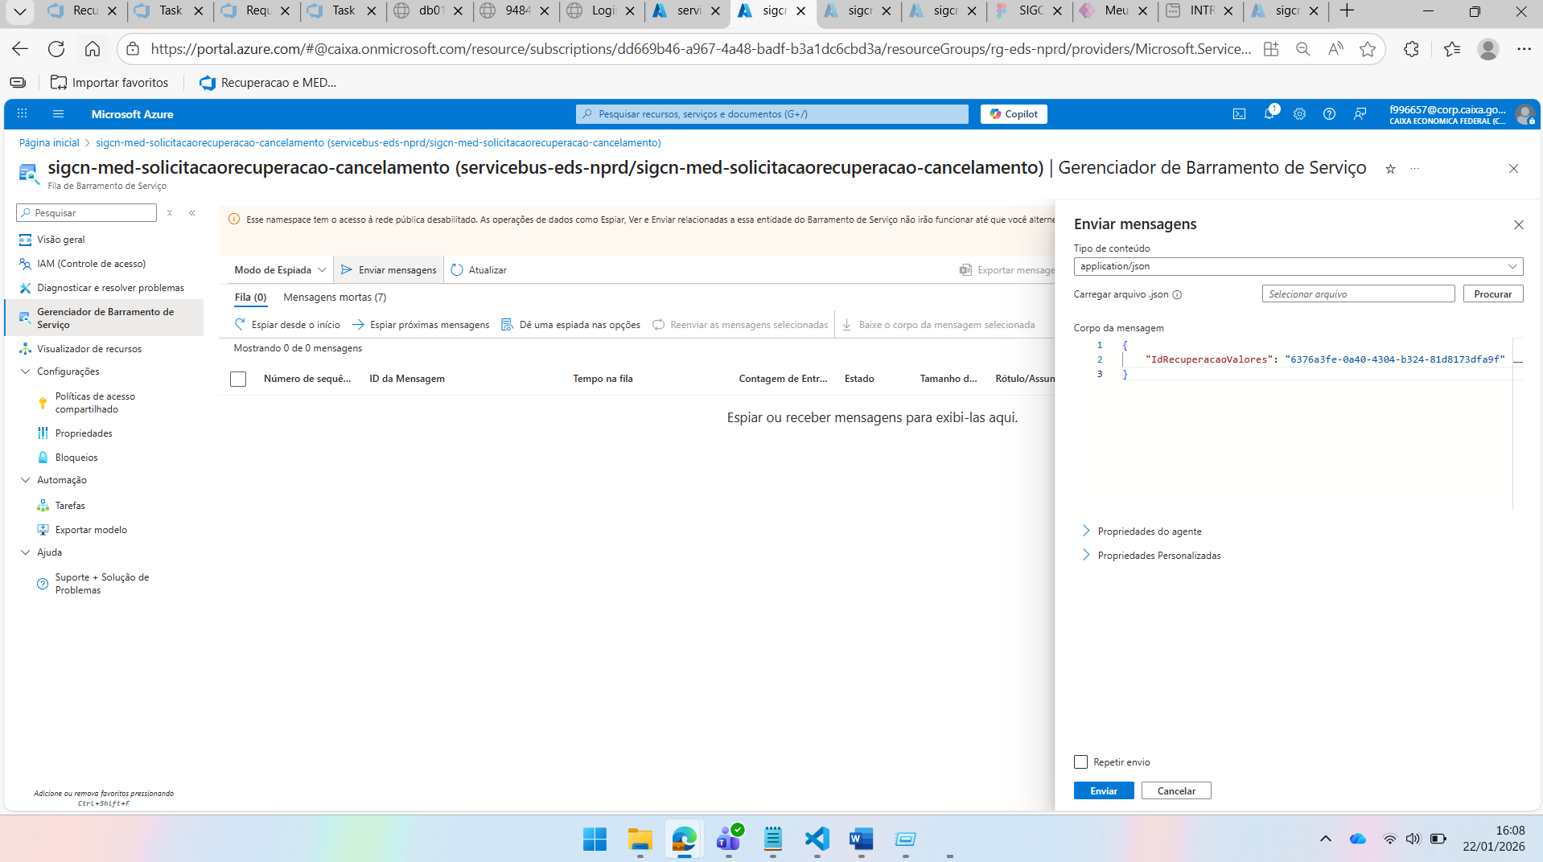
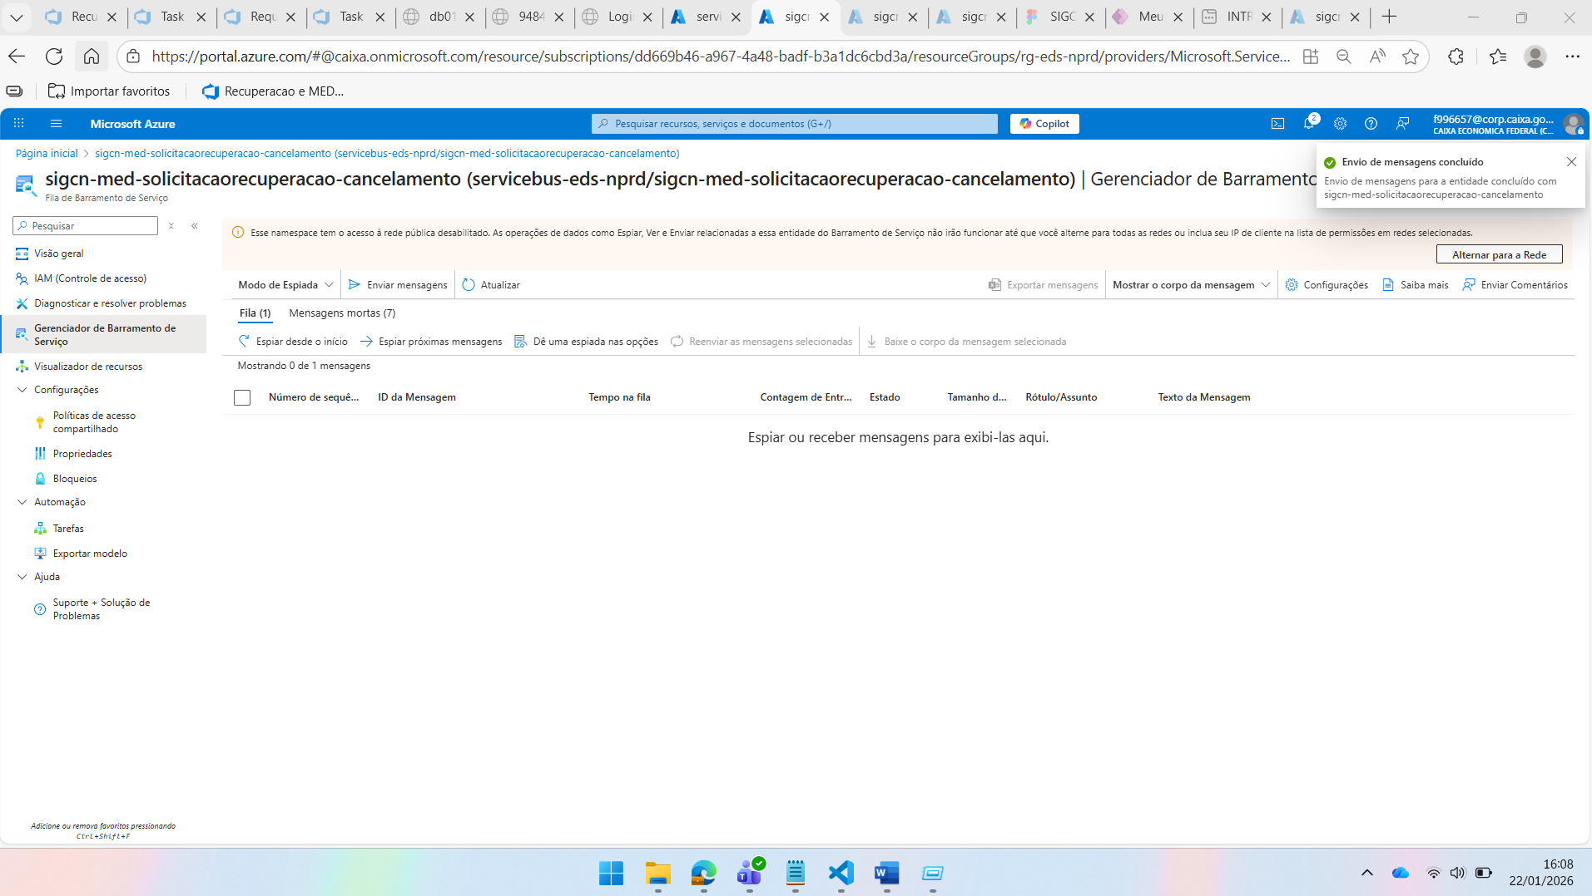
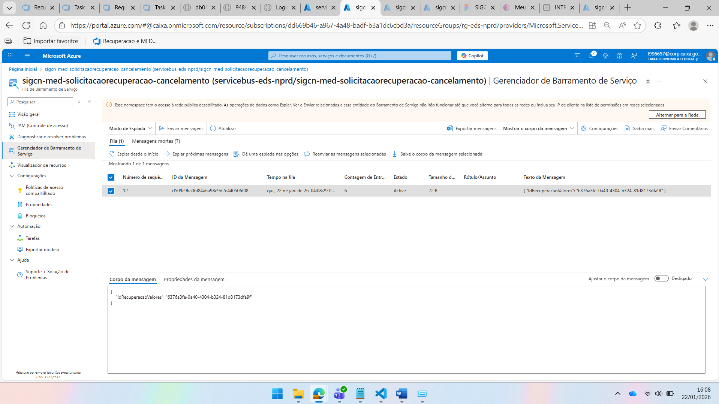
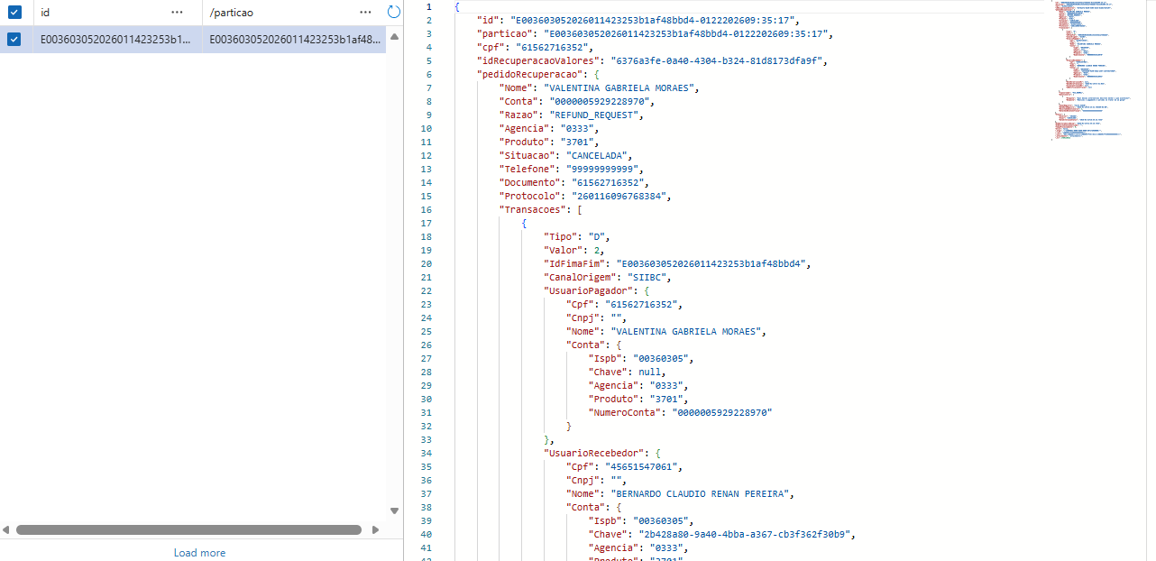

RF02 – Nenhuma mensagem enviada para DLQ
Descrição / Evidência:
Print da aba Mensagens Mortas vazia.
